Creador: David Rubio G.
Blog: https://soceame.wordpress.com/
GitHub: https://github.com/DRubioG
Fecha última modificación: 23/02/2025

Las placas más potentes suelen llevar pines diferenciales de reloj, para ello el Clocking Wizard tiene que tener una entrada para pines diferenciales.
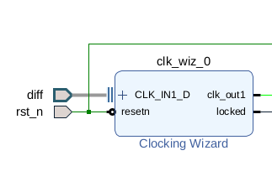
Esto se configura en la pestaña Clocking Options, en Input Clock Information, en la opción Source. Se selecciona la opción Differential clock capable pin.
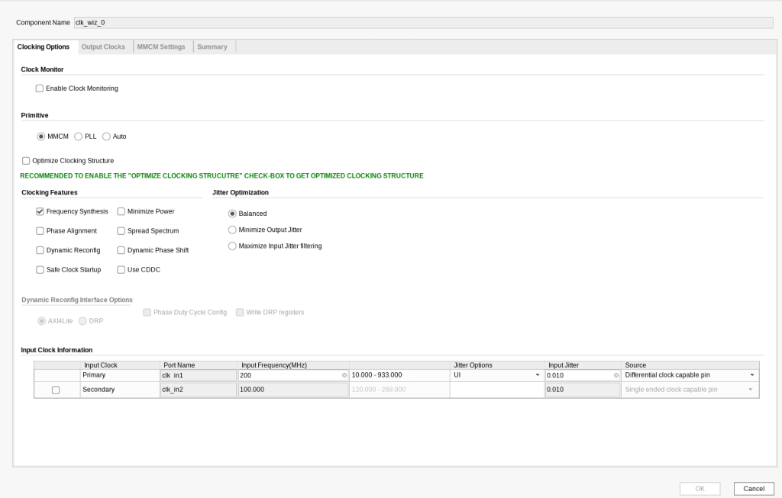
Bien, y ahora para los pines del XDC se tiene que configurar de la siguiente forma.
Si el reloj yo le he llamado (en la imagen principal) diff, en el XDC le voy a declarar como diferencial, entonces solo tengo que declarar el pin positivo, porque Vivado rellena el negativo.
Entonces, a este pin diff para el diferencial positivo de reloj le tengo que llamar diff_clk_p en el XDC.
NOTA: se le añade el sufijo «_clk_p«
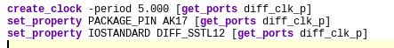
Si se comprueba como Vivado entiende los pines, se puede ver que Vivado autorrellena la columna Neg Diff Pair llamando a este pin «diff_clk_n«.
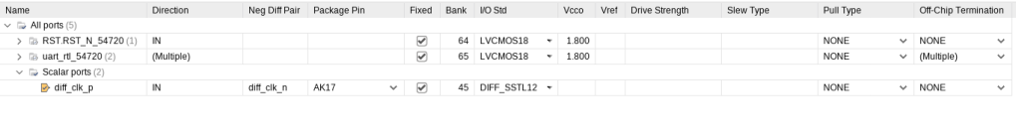
Eso es porque el pin positivo del reloj va al pin positivo IO_L12P, y el negativo del reloj va al negativo IO_L12N.
NOTA: el uso del DIFF_SSTL12 es por la tecnología con la que el fabricante de la PCB ha usado para acoplar el reloj con la FPGA, y el 12 es porque la VCC de la línea se ha usado 1,2V.
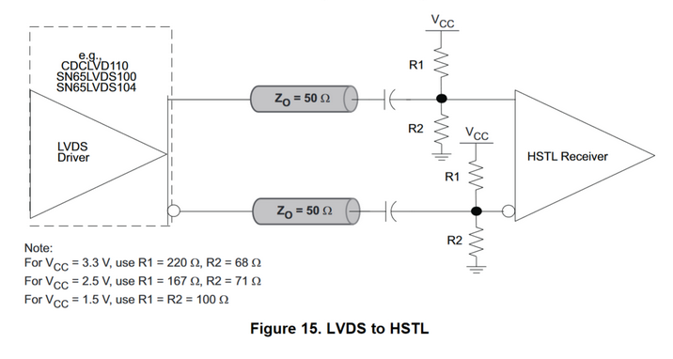
En mi caso, el ejemplo para utilizar el DIFF_SSTL12 es:
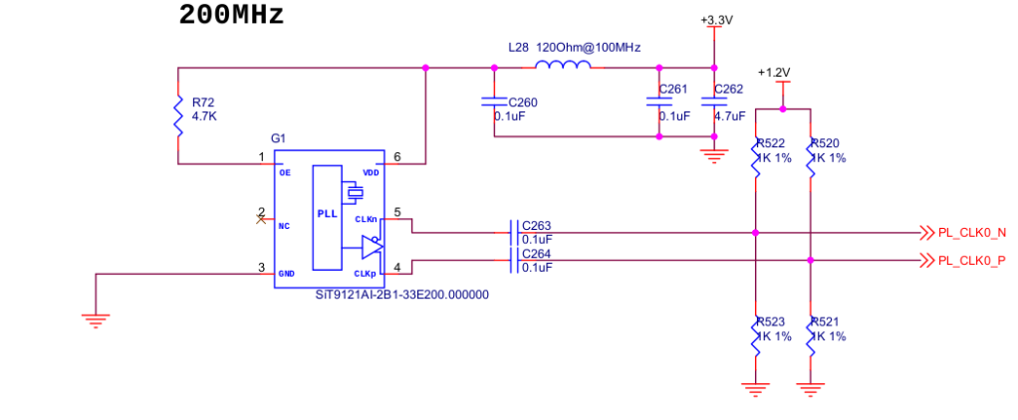
NOTA 2: para poder utilizar una tensión de 1,2V se requiere que la alimentación del banco de la FPGA donde se encuentra el reloj (en mi caso el 45) esté alimentado a 1,2V.
